后备熔断器（XRNT4）

* 概述

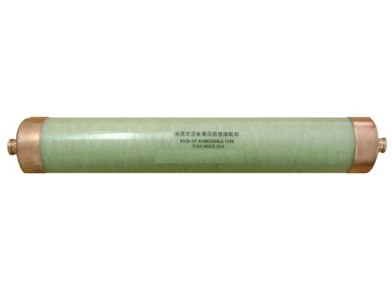本产品适用于户内交流50Hz，额定电压15.5kV，用来开断变压器自身故障而出现的大过载电流。

本产品安装于油变压器中，与插入式熔丝串联，一起实现变压器的过电流全范围保护。

* 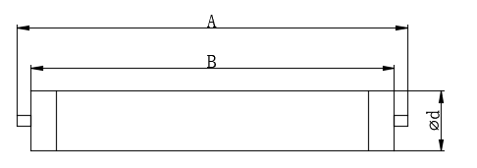结构尺寸：
* 产品包装组件:

1. 后备熔断器本体
2. 安装说明书
3. 合格证

* 订货信息

备注：15kV后备熔断器的最大开断电流为50kA，40.5kV后备熔断器的最大开断电流为31.5kA.

|  |  |  |  |  |  |  |
| --- | --- | --- | --- | --- | --- | --- |
| 产品名称 | 产品型号 | 额定电压（kV） | 电流等级（A） | A  （mm） | B  （mm） | ⌀d  (mm) |
| 后备熔断器 | XRNT4-15.5/10-50 | 15 | 10 | 368 | 324 | 53 |
| 后备熔断器 | XRNT4-15.5/16-50 | 15 | 16 | 368 | 324 | 53 |
| 后备熔断器 | XRNT4-15.5/20-50 | 15 | 20 | 368 | 324 | 53 |
| 后备熔断器 | XRNT4-15.5/25-50 | 15 | 25 | 368 | 324 | 53 |
| 后备熔断器 | XRNT4-15.5/31.5-50 | 15 | 31.5 | 368 | 324 | 53 |
| 后备熔断器 | XRNT4-15.5/40-50 | 15 | 40 | 368 | 324 | 53 |
| 后备熔断器 | XRNT4-15.5/50-50 | 15 | 50 | 368 | 324 | 53 |
| 后备熔断器 | XRNT4-15.5/65-50 | 15 | 65 | 368 | 324 | 53 |
| 后备熔断器 | XRNT4-15.5/80-50 | 15 | 80 | 368 | 324 | 53 |
| 后备熔断器 | XRNT4-15.5/110-50 | 15 | 100 | 368 | 324 | 53 |
| 后备熔断器 | XRNT4-15.5/125-50 | 15 | 125 | 368 | 324 | 53 |
| 后备熔断器 | XRNT4-15.5/15.50-50 | 15 | 150 | 405 | 373 | 76 |
| 后备熔断器 | XRNT4-15.5/160-50 | 15 | 160 | 405 | 373 | 76 |
| 后备熔断器 | XRNT4-15.5/175-50 | 15 | 175 | 405 | 373 | 76 |
| 后备熔断器 | XRNT4-40.5/10-31.5 | 40.5 | 10 | 570 | 537 | 53 |
| 后备熔断器 | XRNT4-40.5/16-31.5 | 40.5 | 16 | 570 | 537 | 53 |
| 后备熔断器 | XRNT4-40.5/20-31.5 | 40.5 | 20 | 570 | 537 | 53 |
| 后备熔断器 | XRNT4-40.5/25-31.5 | 40.5 | 25 | 570 | 537 | 53 |
| 后备熔断器 | XRNT4-40.5/31.5-31.5 | 40.5 | 31.5 | 570 | 537 | 53 |
| 后备熔断器 | XRNT4-40.5/40-31.5 | 40.5 | 40 | 570 | 537 | 53 |
| 后备熔断器 | XRNT4-40.5/50-31.5 | 40.5 | 50 | 570 | 537 | 53 |